

ročník 37 Duben 2005 číslo 4

S L A V Í M E R O K O S L A V – 8 0 0 L E T H R U S I C ! ! !

První písemná zmínka o Hrusicích je uchovaná v panovnickém dekretu Přemysla Otakara I., daného na pražském hradě 17. ledna 1205. ( Kromě jména Hrusice se vyskytuje i tvar Hrušice. )

Zprávy z obce

Komunitní síť mezi obcemi – připojení na internet
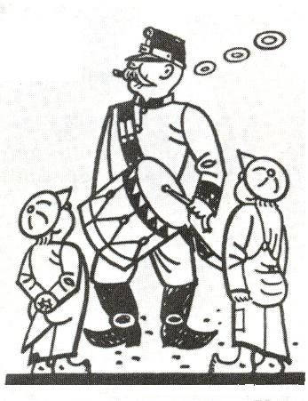
Naše obec se přihlásila do projektu, který plánuje zřízení páteřních mikrovlnných linek, propojujících obce Mnichovice, Mirošovice, Hrusice, Struhařov, Klokočná, Stránčice, Kaliště, Ondřejov, Stříbrná Skalice, Zvánovice a Mukařov a napojení této komunitní sítě kvalitní vysokokapacitní linkou do Prahy a zprostředkovaně pak napojení této linky na uzel NIXu (páteř internetu). Síť bude napojena do již existující celostátní komunitní broadband sítě CZFree.Net. Bude využívat IP rozsahy této sítě. Uvnitř sítě bude používáno dynamických roubovacích protokolů OSPF a pro komunikaci s ostatními částmi sítě CZFree.Net roubovacího protokolu BGP. V obcích budou zřizovány přístupové body pro připojení občanů k síti, které budou spočívat v počítači, sloužícím jako router s OS Linux, připojeném k všesměrové anténě. Primárním účelem sítě má být vytvoření kvalitní komunitní sítě mezi okolními obcemi a přivedení levné internetové broadband konektivity do naší oblasti. Hlavní páteřní linka sítě bude napojena na střechu panelového domu v Praze, v ulici Koněvova 242. Z této střechy již vede kvalitní 10GHz spoj na budovu Sitelu(25Mbps full duplex), což je jeden z uzlů NIXu. Z tohoto bodu bude postaven vysokokapacitní mikrovlnný spoj na stožár ve Struhařově. Tento stožár je v přímé viditelnosti s výše zmiňovaným domem v Praze. Ze Struhařovského stožáru pak povede několik mikrovlnných spojů do okolních obcí a další páteřní spoj bude pokračovat na stožár ondřejovské observatoře, odkud bude opět několik přímých mikrovlnných spojů do okolních obcí. V místě stožárů Struhařov a Ondřejov budou krom mikrovlnných rádiových zařízení umístěny počítače-routery s OS Linux Debian, které budou zajišťovat QoS (Quality of Service) a budou zařizovat propojení s okolními sítěmi. V naší obci pak bude postaven jeden, nebo více přístupových bodů, na které se budou moci připojovat občané. Zároveň bude na tyto přístupové body napojen Obecní úřad, knihovna a mateřská škola a na Obecním úřadě zřízen PIAP – tzn.veřejně přístupný internet pro občany. Tolik o technickém systému připojení naší obce na komunitní síť internetu.
Závěrem několik konkrétních informací o systému v naší obci: Spoj bude realizován mezi Ondřejovským stožárem a budovou sokolovny /technicky lépe vyhovovala budova fary-bohužel umístění antény na této budově bylo arcibiskupstvím zamítnuto/. Na tento přístupový bod se dále připojí Obecní úřad a zájemci z řad občanů. Byl vypracován projekt pro žádost o dotaci ze strukturálních fondů EU /SROP/ a zaslán na Krajský úřad k posouzení. V případě kladného vyhodnocení je možné získat až 85% investičních nákladů z EU. Provozovatelem projektu budou Veřejné služby Mnichovice. Plánovaný měsíční poplatek za připojení s parametry min. 1,3Mbps (agregace 1:50) bez limitu přenosu dat bude občanům nabídnut za 350,-Kč/měsíčně, dalším nákladem pro občany bude jednorázový poplatek za vstup do sítě – předběžně 1.000,-Kč a jednorázové náklady na hardware cca 2.500,-Kč. Připojení je podstatně levnější než alternativy tipu ADSL. Zahájení připojování se předpokládá v závěru tohoto roku.

Projekt Pohádkové Hrusice
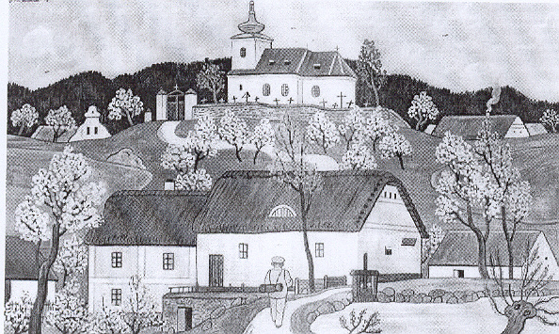
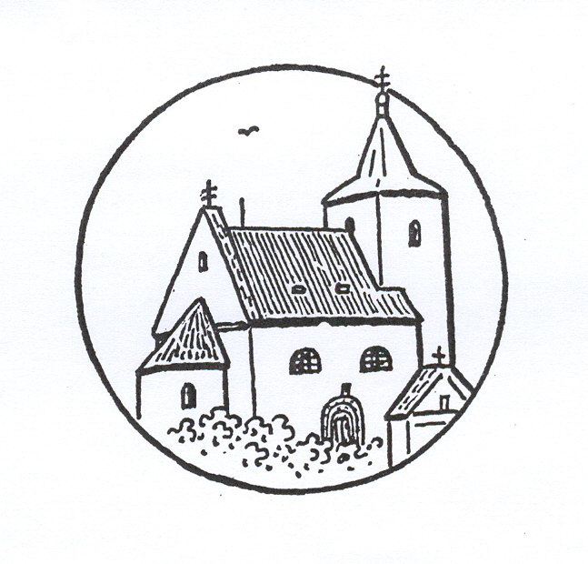
Jistě jste si všimli, že v naší obci jsou nainstalovány nové tabule, které jsou součástí nového projektu pod názvem Pohádkové Hrusice. Tento projekt je zaměřen na místopis, který označuje známá místa, která Mistr Josef Lada uváděl ve svých knihách, kde se to jen hemžilo nejen mluvícími zvířátky, ale také strašidly a vodníky. Návštěvníci naší obce tak poznají, kde byla známá Jedličkova louže, kde se při zimních radovánkách bavily nejen hrusické děti, ale i kocour Mikeš, místo kde stála Obecní pastouška, ve které u strýčka Malinovského bydlel kozel Bobeš, poznají místo na Šmejkalce, kde strašil Mulisák se svým synem Bubáčkem, uvidí místo, kde stál dům, ve kterém se 17.prosince 1887 narodil Josef Lada a konečně místo Hubačovského rybníka, kde mezi nejznámější Ladovy postavy patří vodníci v čele s vodníkem Brčálem. Tento projekt rozšíří nabídku pro návštěvníky naší obce, kteří k nám jezdí za poznáním díla Josefa Lady, našeho vzácného rodáka. Kromě návštěvy Památníku, stálé výstavy modelů Ant.Jedličky, kostela sv.Václava s románským portálem, busty Josefa Lady, slavné hospody u Sejků, mohou nově navštívit ty nejvýznamnější pohádková místa, na kterých jsou postaveny informační tabule, s texty úryvků z Ladových knížek. V případě, že návštěvníci budou mít ještě dost sil, mohou se vydat pěšky nebo na kole po cestě kocoura Mikeše z Hrusic přes Myšlín, Mnichovice, Struhařov, Klokočnou, Světice až do Říčan. Na této trase je 12 zastavení s tabulemi, na kterých kromě úryvků z knížky Mikeš naleznete i překrásné Ladovy obrázky. Výchozí místopisná tabule je umístěna před farou u památné lípy. Během putování po cestě kocoura Mikeše je celkem 11 razítkovacích míst, kde můžete získat razítko do prospektu, který je možno získat na Obecním úřadě nebo v den slavnostního otevření Pohádkových Hrusice v sobotu 7.května 2005 v 9.30 hod., před bustou Jos.Lady. Pohádkové Hrusice a cesta kocoura Mikeše jsou dvěma částmi projektu nazvaného Po stopách Josefa Lady. Tento projekt je financován ze státní dotace z Programu obnovy venkova , z rozpočtu Dobrovolného svazku obcí Ladův kraj a z malé části rozpočtů členských obcí LK.
Oznámení – odečty vodoměrů
Ve dnech 10. – 15.května 2005 bude zástupce provozovatele obecního vodovodu pan Jiří Bína provádět odečty vodoměrů. /telefon na p.Bínu 723 620 140/
Ovečky na obecním „palouku“
Již tradičně, jako předchozí dva roky bylo chovatelem ovcí v naší obci panem Ing.Pavlem Vávrou umístěno malé stádo ovcí na obecní pozemek u rybníka. Velice pohledný přístřešek pro ovečky zřídil Ing.Zdeněk Slováček se svým synem Robertem.

Školné 2005
Školné za děti, které mají trvalý pobyt v naší obci a dochází do ZŠ v okolních školách se opět zvýšilo. Pro vaši informaci uvádím kolik naše obec platí v jednotlivých školách za jednoho žáka: ZŠ Mnichovice á 6.354,-Kč /v roce 2004 á 5.160,-Kč/, ZŠ Říčany á 5.265,-Kč, ZŠ Stránčice á 5.984,-Kč, ZŠ Benešov á 5.062,-Kč, ZŠ Ondřejov á 4.000,-Kč, ZŠ Senohraby á 6.944,-Kč. Za rok 2005 bude naše obec za školné hradit celkem 321.002,-Kč, za 52 školáků. Pro porovnání: v roce 2003 to bylo 176.100,-Kč, v roce 2004 231.000,-Kč.
Pozor na falešné pracovníky rozvodných závodů !!!
V měsíci dubnu se v naší obci udála varovná událost. Dva muži navštívili domácnost, kde se představili a prokázali jako pracovníci rozvodných závodů a požadovali platbu v hotovosti. Bohužel byli to podvodníci a navíc v domácnosti odcizili peníze. POZOR na podvodníky !!!
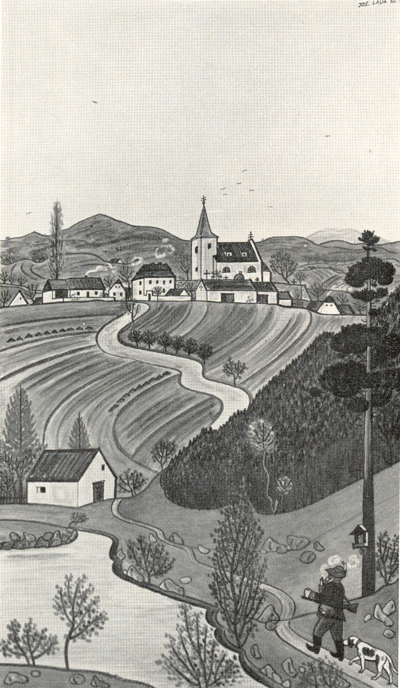
A ještě jednou o tom špatném. Bohužel to co vidíme v televizi že se děje na jiných hřbitovech se již děje i u nás. Jakmile pozůstalí zasadili nové květina na hroby, byly okamžitě odcizeny . Neuvěřitelné !!!
S veškerou úctou Ladislav Tesařík starosta obce
Rok oslav 800 let Hrusic – Akce květen
Sobota 7.května Slavnostní otevření Pohádkových Hrusic. Zahájení v 9.30 hod., u busty Jos.Lady. Součástí zahájení bude vystoupení souboru ZUŠ Říčany „MIKEŠ“, vystoupení folklorního souboru Libín z Prachatic, den otevřených dveří v Památníku Jos.Lady/10-15 hod./ a den otevřených dveří na výstavě modelů Ant.Jedličky na Obecním úřadě.
Neděle 22.května Koncert vážné hudby, vystoupí orchestr PICCOLO CORO PICCOLA ORCHESTRA řídí Marek Valášek, skladby od Ant.Dvořáka /Serenáda pro smyčce/, Boh.Martinů /Čtyři písně o Marii – výběr/, Černošské spirituály a další. Začátek 16.00 hod.,sokolovna.
Pátek 27.května Posezení u cimbálu se zpěvem, moravské lidové tance, účinkuje soubor ROSENKA a hosté z Irska. Začátek 19.30 hod., sokolovna. Srdečně zve Obecní úřad v Hrusicích !!!
Poděkování
Obec Baráčníků v Hrusicích děkuje rodinám Procházků, Strnadů a Vávrů za velikou pomoc při přípravě tradiční tomboly na náš maškarní bál, i všem obyvatelům Hrusic, kteří nám projevili svou přízeň ať již svoji návštěvou nebo příspěvkem. Současně děkujeme členům hasičského sboru za pomoc při zvaní po obci. Baráčnické konšelstvo

Dětem pro radost
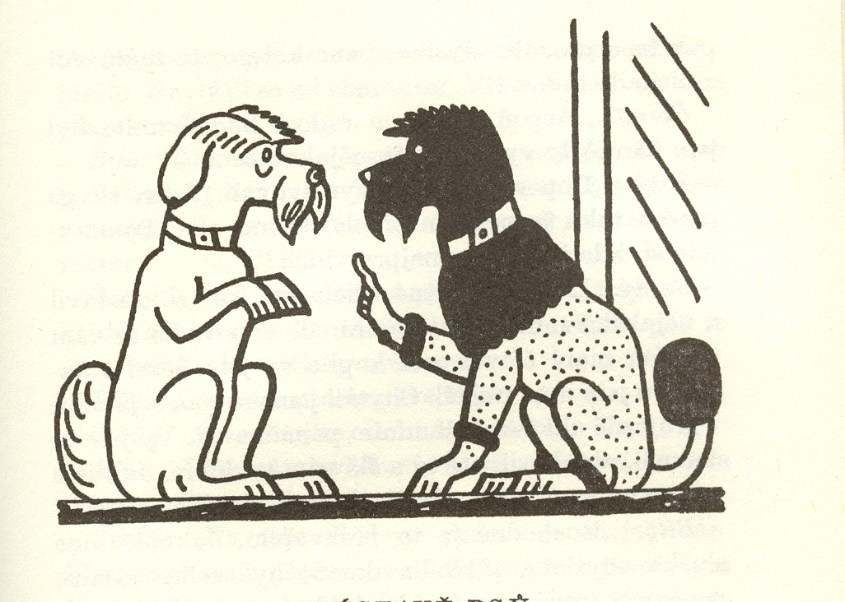
Letošní hrusické oslavy osmistého výročí první písemné zmínky o obci přinášejí do kulturního a veřejného života mnoho zajímavého a nového. Co může být zejména pro malé a nejmenší hrusické občany pěknějšího a přitažlivějšího než pohádkové divadelní představení ?
A právě takové mohli všichni malí i velcí diváci shlédnout v sobotu 2. dubna 2005 od 14 hodin v hrusické sokolovně.
Na návštěvu naší obce přijel divadelní ochotnický soubor „Habaděj“ z Týnce nad Sázavou. Jako svůj příspěvek k hrusickým oslavám předvedl představení pohádkové hry O líném Honzovi, jejímž původním autorem byl nejslavnější hrusický rodák malíř Josef Lada. Do divadelní podoby ji upravila a její představení zrežírovala paní Marta Vrňatová. Hrusická sokolovna nebyla plná, ale přesto se v tomto sobotním odpoledni sešlo mnoho desítek dětí i se svými rodiči. Usazeni v nových pohodlných židlích mohli sledovat živé a veselé představení, ve kterém nechyběl ani pověstný pohádkový drak. A co víc - v samotném závěru mohly některé děti ochutnat i poctivé české buchty, které si zahrály v ladovské pohádce.
Všichni herci hráli s chutí, jak se na ochotníky sluší a patří. Svým představením dali naší obci pěkný dárek k jejím oslavám. Ostatně kdysi dávno mezi dvěma světovými válkami bývala v Hrusicích pěkná tradice každoročního ochotnického divadelního představení, které zahrály děti z hrusické školy. Divadelní soubor Habaděj z Týnce nad Sázavou ji svým vystoupením krásně připomněl. Nezbývá než se přidat k potlesku, který zněl hrusickou sokolovnou na závěr představení, a ještě jednou mu za to poděkovat.
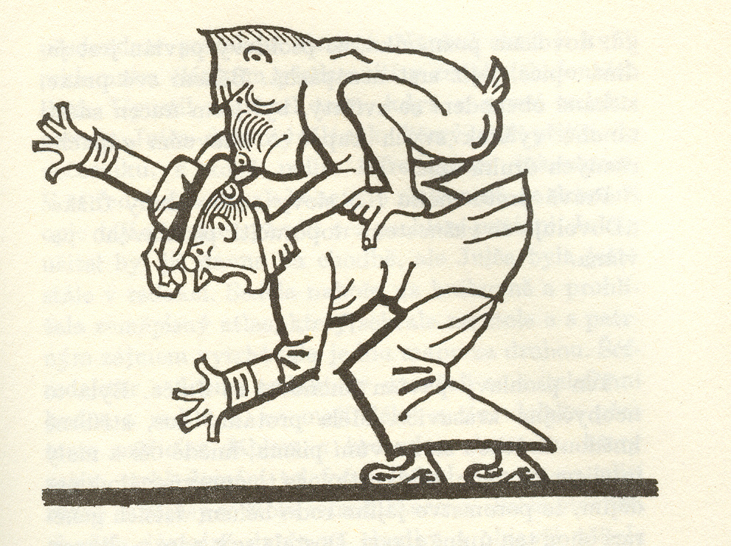
A opět divadlo v Hrusicích

Právě před rokem jsme psali v Hlasu Hrusic o tom, že vzniká v naší obci nová a velice zajímavá a přitažlivá tradice – tradice každoročních divadelních představení. V letošním slavnostním roce nemohlo chybět v kulturním životě Hrusic její pokračování - a bylo to pokračování více než vydařené !
V sobotu večer 9. dubna 2005 vystoupil na scéně hrusické sokolovny znovu divadelní soubor Občanské vzdělávací jednoty Komenský z nedalekých Chocerad. Představil se provedením muzikálu Nejkrásnější válka, který nastudoval pod vedením paní režisérky M. Cinkeisové. (Muzikál byl napsán na motivy starořecké Aristofanovy komedie o Lysistrátě.)
Závěrečný dlouhotrvající potlesk (stejně jako mnohý potlesk na otevřené scéně) svědčil o tom, že celý soubor opět poskytl všem přítomným divákům možnost strávit sobotní večer velice milým a příjemným způsobem, ve veselé náladě s pěknými melodiemi a poutavými kreacemi pěveckými i hereckými. (Tentokráte jistě nemohly nezaujmout výstupy Z. Smolíka a M.Kůrky v rolích Damiána a Juliána, stejně jako „vášnivé“ provedení role Heybalida od J. Bürgela a milý a příjemný zpěv G. Valíkové v roli Lysistráty.)
Kytice, kterou v samotném závěru představení předal starosta obce L.Tesařík paní režisérce, jistě docela dobře vyjádřila poděkování více než stovky diváků, kteří zaplnili sál hrusické sokolovny, za velice pěkný a milý zážitek.

Ze života římskokatolické hrusické farnosti
Postní doba vrcholí Svatým týdnem. Ten začíná na Květnou neděli, kdy si připomínáme slavný vjezd Pána Ježíše do Jeruzaléma. Zároveň se čtou pašije, tj. evangelium o umučení Pána Ježíše - letos to bylo v Hrusicích v podání kněze a 10dětí. Vrchol Svatého týdne je svaté Třídenní: Zelený čtvrtek, Velký pátek a Bílá sobota. Slavili jsme jej společně s mnichovickou farností v mnichovickém kostele.
Na Zelený čtvrtek jsme si připomínali Poslední večeři Páně, která byla zároveň 1. mší svatou; po ní Kristovu modlitbu v Getsemanské zahradě. Bez jeho modlitby v Getsemanské zahradě by nebyl ani Velký pátek, následně Bílá sobota a Velikonoční neděle. Tak i my v modlitbě čerpáme sílu k plnění Boží vůle. Velký pátek je den, kdy Pán Ježíš umřel za nás na kříži a na Bílou sobotu ležel v hrobě. Velikonoční Vigilie (předvečer Vzkříšení) začala v mnichovickém kostele na Bílou sobotu ve 20 hod. se známou strukturou: svěcení ohně a Paškálu (velikonoční svíce), dále pokračovala bohoslužbou slova, liturgií křtu a liturgií eucharistie. Kristovo Zmrtvýchvstání neslavíme jen jeden den v roce na Velikonoční neděli, ale po celých 50 velikonočních dní, a pak každou neděli v roce. Během těch 50dnů slyšíme z evangelia události málo známé, např.: Když vystoupili na zem, viděli tam žhavé uhlí a na něm ležet rybu a vedle chléb. Ježíš jim řekl: „Přineste některou z těch ryb, které jste právě chytili.“ Šimon Petr vystoupil a táhl na zem síť plnou velkých ryb, bylo jich sto třiapadesát. A přesto, že jich bylo tolik, síť se neprotrhla. Ježíš je vyzval: „Pojďte snídat!“ Nikdo z učedníků se neodvážil zeptat: „Kdo jsi?“ Věděli, že je to Pán. Ježíš přistoupil, vzal chléb a dal jim, stejně i rybu. To bylo již potřetí, co se Ježíš zjevil učedníkům po svém zmrtvýchvstání (Jan 21, 9-20).Velikonoce s tím, co předcházelo, to není jen vzpomínka na minulost. Kristus je dále přítomen ve své Církvi, dál se modlí, trpí, umírá, vstává z mrtvých. Je to hluboké tajemství Eucharistie = mše svaté. Přichází k nám ve svatém přijímání, aby byl naší silou, aby skrze nás dál pokračoval ve svém díle záchrany duší.
Pravou velikonoční radost, která vychází z Kristova utrpení a je silou i v našich těžkostech přeje P. Ivan Kudláček, farář

h r u s i c k á d o m á c í k r o n i k a

V měsíci květnu 2005 oslaví své narozeniny tito občané a občanky:


1.5. | Mašek Viktor | čp. 90 | 61 let
7.5. | Tichý Vlastimil | čp. 86 | 71 let
10.5. | Škobisová Marie | čp. 172 | 58 let
13.5. | Zikmund Jindřich | čp. 12 | 56 let
14.5. | Mráz Jan | čp. 146 | 57 let
18.5. | Černý Antonín | čp. 166 | 55 let
23.5. | Svoboda Josef | čp. 35 | 56 let
23.5. | Svítek Josef | čp. 138 | 67 let
24.5. | Chouňová Věra | čp. 146 | 55 let
24.5. | Vilímová Miloslava | čp. 106 | 73 let
26.5. | Malinovský Ladislav | čp. 11 | 73 let
26.5. | Tesařík Ladislav | čp. 128 | 58 let
28.5. | Hruška František | čp. 130 | 56 let
28.5. | Jedlička Miloslav | čp. 130 | 56 let
29.5. | Chalupa Miroslav | čp. 124 | 60 let
Všem jubilantům upřímně blahopřejeme !!!

Upozornění
S platností od úterý 19.dubna 2005 bude Památník Jos.Lady otevřen úterý – neděle 9-12 hod.,13-17 hod., prohlídka začíná vždy v celou hodinu.
Přihlásili se do Hrusic
Dne 14.dubna 2005 se k trvalému pobytu čp.116 /Kocourov/ přihlásila paní Margita Marcolová.
Pěkně vítáme v Hrusicích !!!
Akce sportu s námi
Odbor KČt – TJ Sokol Senohraby, Vás zve na XXXV. ročník turistického pochodu a cyklojízdy OKOLO HVĚZDÁRNY K LADOVĚ CHALUPĚ. V sobotu 14. května 2005. Prezentace Vávrů palouk 6-18 hodin.
Policie ČR informuje
Schránky důvěry instalovali policisté pro občany – v rámci protikorupčního opatření připravili policisté Prahy-východ pro občany našeho okresu tzv. schránky důvěry. Jsou umístěny na všech budovách Obvodních oddělení Policie ČR a také na budově Okresního ředitelství v Křižíkově ulici v Praze. Občané do schránek mohou kdykoli anonymně vložit nejrůznější nalezené doklady, peněženky, poznatky o možné trestné činnosti, podněty pro práci policistů nebo stížnosti na výkon policejní služby, ale i děkovné a pochvalné dopisy aj. Nalezené doklady, které policisté ve schránkách najdou, zašlou zpět instituci, která je vydala. Tímto způsobem se předejde zneužití dokladů nepoctivými nálezci. Všechna upozornění občanů na trestnou činnost budou policisté prošetřovat, bude-li se stížnost týkat policisty, bude se jeho případem zabývat inspekce. Na druhou stranu pochvalný dopis za výborně odvedenou práci jistě zahřeje u srdce každého policistu i jeho nadřízeného. Schránky důvěry zamýšlí policie jako vstřícný krok směrem k občanovi, kdy mu chce umožnit další způsob komunikace s policií. Věříme, že jejich služeb budou občané v hojné míře využívat.
npor. Mgr.Diana Bušková
Pokračování Rybářský řád
11. Členský příspěvek činí 500 Kč za kalendářní rok za dospělou osobu a její 2 děti. Příspěvek musí být zaplacen do 15. kalendářního roku, jinak členství automaticky zaniká.
12. Poplatek za hostování činí 100 Kč za den. Host smí chytat v přítomnosti člena spolku a ulovené ryby se připisují členovi.
13. Příjímání nových členů schvaluje výbor spolku.
14. Právo kontroly mají členové výboru.
15. Při zjištění přestupku má výbor v pravomoci potrestat viníka takto:zákazem rybolovu od 1 týdne do 3 měsíců vyloučením ze spolku
16. Každý z členů se bude řídit Rybářským řádem, účastnit se brigád. Brigády se budou konat 3x ročně, z nichž jsou dvě brigády povinné. Při neúčasti na dvou povinných brigádách bude nezúčastněnému členovi, účtována pokuta ve výši 100,- Kč za brigádu.
17. Povolenku musí každý člen odevzdat po ukončení rybářské sezóny (sezóna končí v prosinci) členovi výboru.
18. Dodržovat zákaz vjezdu motorových vozidel.
Informace o činnosti spolku Vám poskytne člen výboru p. Chrúst tel: 607 631 445 nebo na Obecním úřadě p. Tesařík.
Rybářský řád byl schválen a nabyl platnosti v Hrusicích dne 20. 11. 2004.

Měsíčník Hlas Hrusic vydává OÚ v Hrusicích. Povoleno Ministerstvem kultury ČR E 12690. Redakci vede Lad. Tesařík. Náklad tohoto čísla 300 výtisků. Tisk AMJ Onyx, Praha 2. Ročník 37. Cena 5,- Kč, pro občany Hrusic do schránky ZDARMA. Všechna práva vyhrazena. Žádná část HH nesmí být rozšiřována bezpísemného svolení majitelů práv.

